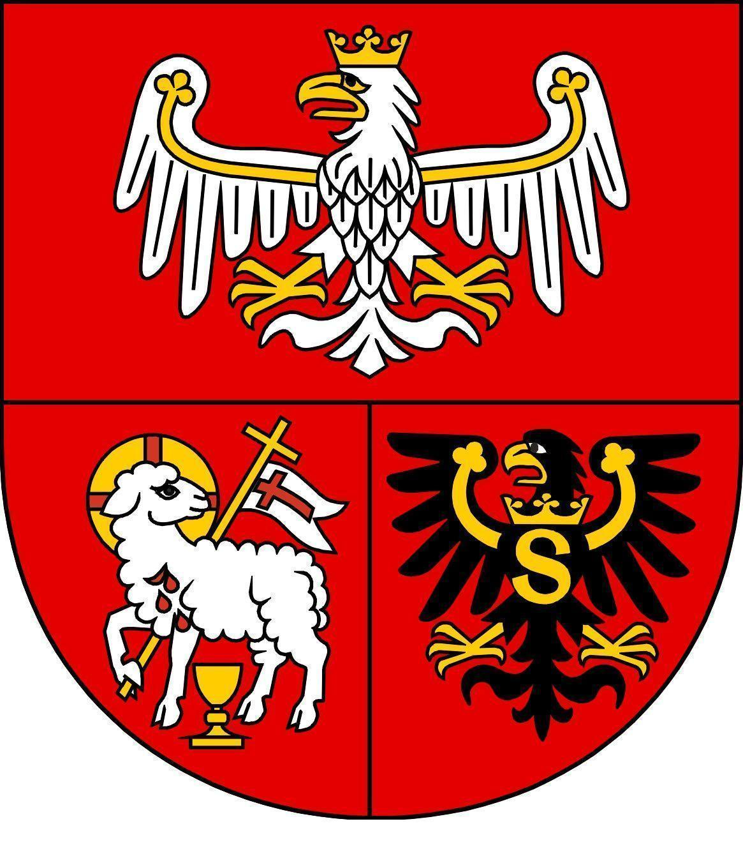
PODSUMOWANIE
XX Warmińsko-Mazurskich Dni Rodziny,
26 października 2018 roku, godz. 10⁰⁰

Warmińsko-Mazurski Urząd Wojewódzki w Olsztynie,
Al. Marsz. J. Piłsudskiego 7/9

Program Uroczystości:
10⁰⁰-10¹⁰  10¹⁰-10¹⁵ | Występ artystyczny  Otwarcie konferencji i przywitanie gości
10¹⁵-10³⁰  10³⁰-10⁴⁰  10⁴⁰-11¹⁰  11¹⁰-11²⁰  11²⁰-11⁴⁵ | Wystąpienia członków Komitetu Honorowego XX Warmińsko-Mazurskich Dni Rodziny:  marszałek województwa warmińsko-mazurskiego - Gustaw Marek Brzezin  wojewoda warmińsko-mazurski - Artur Chojecki  metropolita warmiński - ks. abp. Józef Górzyński  Wręczenie statuetki za zorganizowanie Uroczystego Zakończenia XX Warmińsko-Mazurskich Dni Rodziny  marszałek województwa warmińsko-mazurskiego - Gustaw Marek Brzezin  Podsumowanie samorządowego konkursu nastolatków „Ośmiu wspaniałych” oraz nagrodzenie laureatów  marszałek województwa warmińsko-mazurskiego - Gustaw Marek Brzezin  Warmińsko-Mazurski Lider Młodzieżowego Wolontariatu - Jolanta Dakowska  Występ artystyczny  Podsumowanie XX Warmińsko-Mazurskich Dni Rodziny  Wiesława Przybysz – dyrektor Regionalnego Ośrodka Polityki Społecznej  Andrzej Taborski – przewodniczący Rady ds. Rodzin Województwa Warmińsko-Mazurskiego
11⁴⁵-12¹⁵ | Poczęstunek
12¹⁵-12⁴⁵ | Podsumowanie XV wojewódzkiego konkursu plastycznego i grafiki komputerowej „RODZINA I DOM FUNDAMENTEM OJCZYZNY” oraz nagrodzenie laureatów  Teresa Antczak – koordynator konkursu
12⁴⁵-13¹⁵ | Podsumowanie XV wojewódzkiego konkursu literackiego „DOM RODZINNY OSTOJĄ OJCZYZNY” oraz nagrodzenie laureatów  Andrzej Taborski – koordynator konkursu
13¹⁵-13³⁰ | Podsumowanie i zakończenie konferencji

